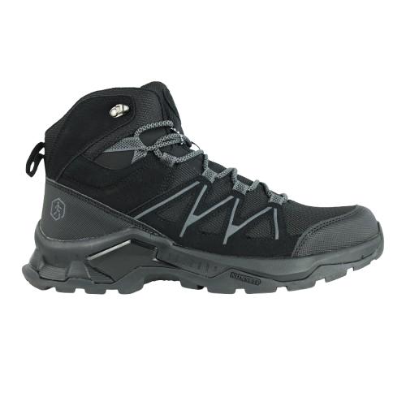
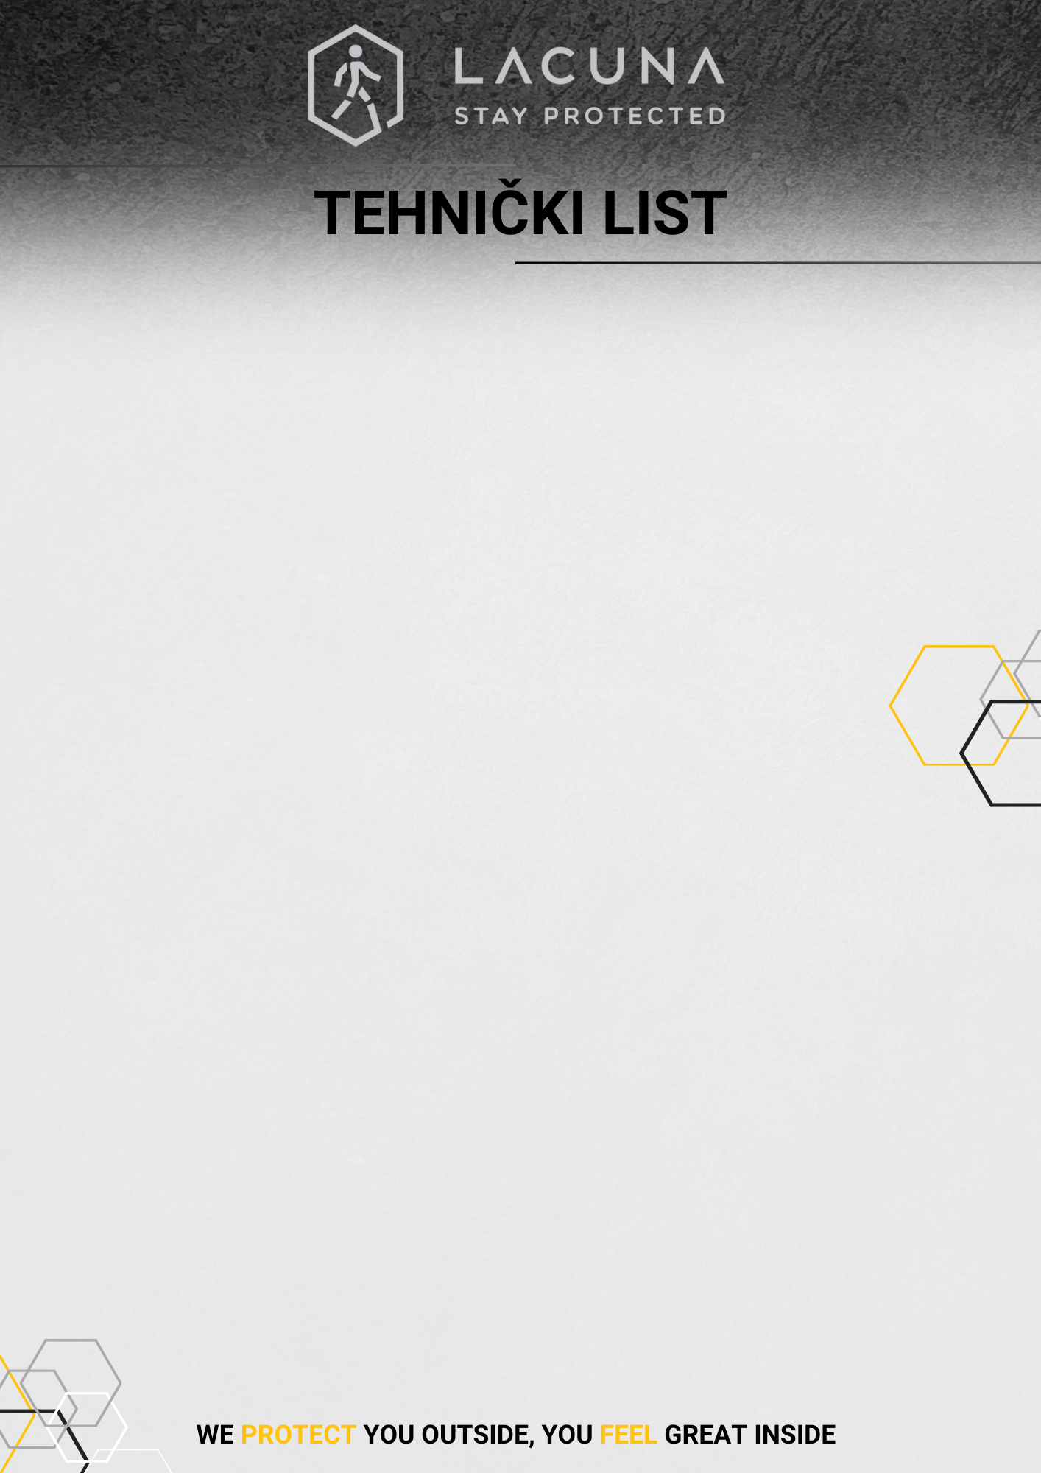
9ALTUBKM
ALTURA
OPĆA SVOJSTVA
SPECIJALNE KARAKTERISTIKE
NEČIN OZNAČAVANJA CIPELE
Proizvođač:


Više informacija možete dobiti na: www.lacuna.hr

Cipela za slobodno vrijeme, bez zaštitnih karakteristika.
Gornjište: PU brušena koža i tekstil
Podstava: mrežica
Uložna tabanica: mrežica + pjena
Tabanica: vlakna
Zaštitna kapica: nema
Đon: MD+TPU+RB
Standard: nema
Veličine: 40-45
Originalno pakovanje: 1/10

